西安交通大学考试题
课 程 复变函数与积分变换(B卷)
成绩
学 院
专业班号 考试日期 2011 年 7 月 6 日
√
姓 名 学 号 期末
一、填空题（每题4分，共20分）
1.设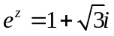，则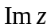为 .
2.计算沿着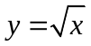从到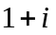的积分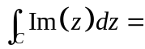 .
3.设C为正向圆周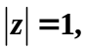则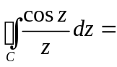 .
4.设幂级数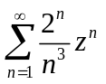的收敛半径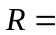               
5. 设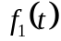与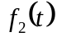均满足Fourier积分定理存在的条件，且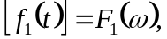
   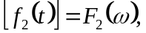则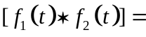 .
二、单项选择题（每题4分，共20分）.
1、设C为圆周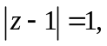则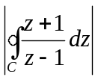的最大值为 【 】
A. 2 B.4 C. 6 D. 8
2、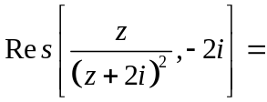【 】
A. -1 B. 1 C. 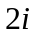 D. 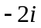
3、设为正向圆周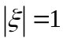，则当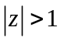时，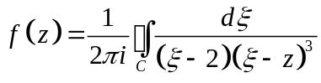的值为【 】
A. 1 B. 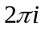 C. 0 D. 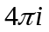
4、是函数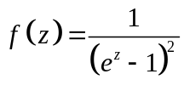的 【 】
A．解析点 B．本性奇点 C．一级极点 D．二级极点.
5、设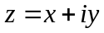，则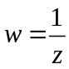将圆周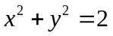变成平面上的什么图形【 】
A．圆周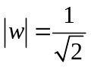 B．通过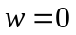的直线
C．圆周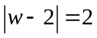 D．圆周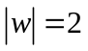

- （6分）已知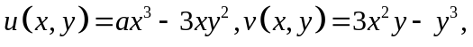问当a为何值时， 是的共轭调和函数？并求以为实部的解析函数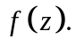
四、（8分）将函数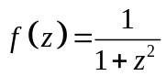在指圆环域内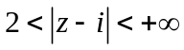展成洛朗级数.
五、（10分）设C为正向圆周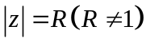，计算积分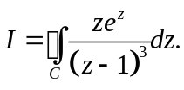
六、（10分）用留数计算积分 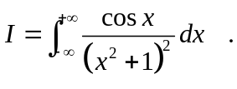
七、(12分)（1）求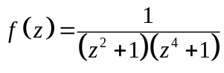在上半平面的所有孤立奇点；
（2）求在以上各孤立奇点处的留数；
（3）利用以上结果计算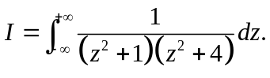
八、（14分）（1）用拉普拉斯变换的定义求☹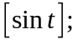
（2）利用拉氏变换解常微分方程的初值问题：
